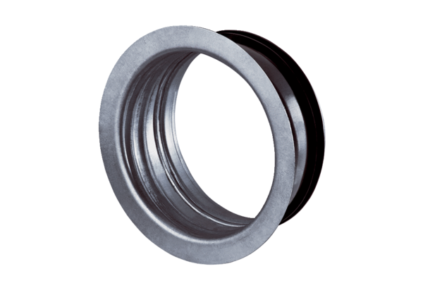Einbaurahmen für TFA/TFZ EBR-D 20Verpackungseinheit: 1 StückSortiment: C
Artikelnummer: 0092.0497Hersteller: MAICO

